Sự tích ông Ba mươi
Đã từ lâu lắm, trên cõi trời có một người có sức khỏe lạ lùng, những việc dời núi, lấp biển, đội đá, bẻ cây,… không một ai bì kịp. Nói về tài phép, ông cũng thần thông biến hóa vượt xa nhiều vị trên Thiên Đình. Đặc biệt ông có hai vành tai dài và rách, vì lúc nhỏ ông thường dùng hai tai cho nhiều người móc vào mà đu, rồi xoay họ như chong chóng. Cũng vì thế người ta quen gọi ông là Phạm Nhĩ. Vốn tinh nghịch và hung hăng quen thói từ hồi trẻ, Phạm Nhĩ không mấy khi ngồi yên. Ông thường hay gây sự đánh nhau với những kẻ mà ông thù ghét. Nhưng người ta đều tránh né ông, chẳng mấy ai dám đọ sức, vì đã từng có bao nhiêu anh hùng hảo hán không chịu nổi chỉ một cú đấm, cái gạt của ông.
Thấy mọi người đều thua tài, Phạm Nhĩ ngày một tỏ ra kiêu căng tự phụ. Ông cho rằng các vị thần xung quanh Ngọc Hoàng chẳng qua chỉ là đồ bị thịt, tài nghệ và sức khỏe không có tý gì. Và ông lấy làm bực mình vì sao bấy lâu danh tiếng mình nổi như cồn mà vẫn không được Ngọc Hoàng vời vào để trao cho một chức vị xứng đáng. Mỗi ngày lòng kiêu căng tự phụ của ông một lớn thêm mãi. Cho đến lúc Phạm Nhĩ đâm khinh nhờn cả Ngọc Hoàng, tự nghĩ rằng có sức mạnh và tài phép như mình thì nên làm vua nhà Trời mới phải. Thế rồi chẳng bao lâu ông đã tụ tập xung quanh mình một số bộ hạ cũng có sức khỏe và tài phép hơn người, thành một đội quân bất trị. Đội quân này ngày một đông, đã từng gây náo loạn ở Thiên Đình mà vì sợ oai Phạm Nhĩ nên không một ai dám bắt. Cuối cùng, Phạm Nhĩ cầm đầu đội quân tiến đến Thiên Cung đòi hạ bệ Ngọc Hoàng để cho mình trị vì thiên hạ.
Nghe tin chẳng lành, Ngọc Hoàng thượng đế vội vàng sai các bậc tướng lĩnh đem quân nhà Trời ra ngăn chặn. Có đến mười tám vị tướng, vị nào cũng lục trí thần thông, miệng thét ra lửa, tay bẻ gãy cổ thụ, chân đạp đổ núi, nhưng không vị nào đối địch với Phạm Nhĩ được lâu. Không đầy mười ngày chỉ còn ba vị sống sót chạy về.
Ngọc Hoàng lại sai năm mươi lực sĩ hầu cận, người nào cũng tài ba và sức khỏe, ra chống chọi với Phạm Nhĩ. Nhưng cũng chẳng mấy chốc ông đã làm cho bọn này nếm mùi thất bại chua cay. Quân đội nhà Trời vốn đông như kiến cỏ, không ngờ kéo ra bao nhiêu bị diệt bấy nhiêu, cuối cùng bỏ chạy tán loạn như ong vỡ tổ. Thừa thắng, Phạm Nhĩ thúc quân tiến lên vây chặt Thiên cung.
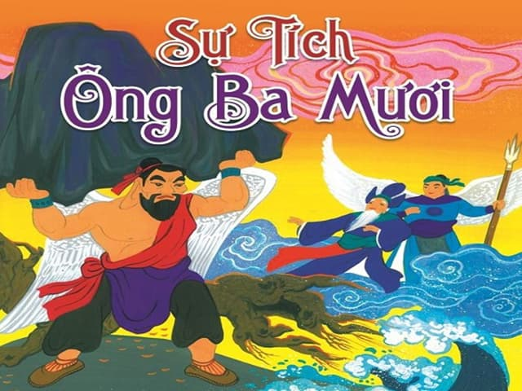
Thấy thế, Ngọc Hoàng thượng đế hết sức lo lắng. Theo lời bàn của các triều thần, Ngọc Hoàng vội sai Bắc đẩu cầu cứu đức Phật. Nghe tin cấp báo, đức Phật liền sai Chuẩn Đề đi bắt Phạm Nhĩ. Nhưng đức Phật không ngờ Chuẩn Đề tài phép cao cường là thế, lại bị ăn đòn nặng nề của Phạm Nhĩ đến nỗi lê lết chạy về, xiêm giáp tả tơi.
Sau rốt, đức Phật đành phải tự thân ra đi. Trong lúc Phạm Nhĩ đương hung hăng múa may chửi bới Ngọc Hoàng và bọn triều thần bất tài bất lực, thì đức Phật đã xuất hiện giữa không trung. Phạm Nhĩ vội xông lên toan dùng sức đánh, không ngờ sa ngay vào túi thần của đức Phật, toàn thân co rúm, không cất chân động tay được nữa. Thế là ông bị bắt. Bọn bộ hạ mất tướng như rắn mất đầu, không ai bảo ai tẩu tán khắp nơi.
Trước khi ra về, đức Phật giao lại tên tù cho Ngọc Hoàng xử trí, nhưng cũng dặn làm sao cho y hối lỗi chứ đừng giết hại. Ngọc Hoàng bèn quyết định đày Phạm Nhĩ xuống cõi trần làm kiếp vật. Nhưng trước hết Ngọc Hoàng sai cắt bỏ đôi cánh của ông để tước bớt sức mạnh, e rằng bất thần ông lại bay trở về Trời thì rất nguy hiểm. Hơn nữa, Ngọc Hoàng còn lo Phạm Nhĩ vốn mang cốt tướng nhà Trời, có thể nghe hết mọi chuyện bốn phương ngay trong giấc ngủ, mặc dù cách xa hàng ngàn dặm. Bởi vậy để làm giảm bớt trí nhớ của ông, Ngọc Hoàng hóa phép bắt lỗ tai ông mỗi khi tỉnh giấc thì khép kín lại. Tuy nhiên, thể theo lời dặn của đức Phật, Ngọc Hoàng cũng phong cho Phạm Nhĩ làm chúa tể sơn lâm để an ủi đôi phần.
Từ khi xuống trần, tài phép của Phạm Nhĩ giảm sút đi nhiều vì không còn có cánh mà bay. Mặc dầu vậy, ông vẫn còn giữ được một sức khỏe tuyệt trần, khiến mọi thú vật khiếp sợ, xứng với danh hiệu chúa tể mà Ngọc Hoàng phong cho. Cho đến sau này, dòng dõi nhà ông vẫn nối nhau làm chúa sơn lâm. Ngay loài người cũng phải kiềng ông, không dám gọi cái tên “Hổ”, mà chỉ gọi tránh là ông “Ba Mươi”. Tại sao lại gọi là ông Ba Mươi? Đó là vì khi có người nào săn được hổ thì nhà vua có lệ thưởng cho ba mươi quan tiền vì đã trừ được cho loài người một con thú hung ác. Nhưng vua cũng bắt người đó phải chịu ba mươi hèo để cho vong hồn Phạm Nhĩ được thỏa mà không tác quái nữa.
Ngày nay còn có câu:
Trời sinh ra hùm có vây
Hùm mà có cánh, hùm bay lên trời
để nhớ cuộc náo động Thiên cung của Phạm Nhĩ xưa kia.

